股份收购圆满完成：翡致伟（FGV）和海蒂诗（Hettich）打造共同的未来
翡致伟任命新首席执行官

海蒂诗集团圆满完成收购翡致伟集团，标志着这项9月初宣布并备受期待的收购案正式落地（完成交割）。本次收购已获得了反垄断机构的批准，同时，所有其它必要的成交条件也已全部达成。翡致伟和海蒂诗正齐心协力，共同塑造家具配件行业的未来。

双方均有长远的愿景和专业的家具配件研发经验，同样深耕家具行业，并与客户建立了密切的合作关系。“作为两家家族企业，我们的历史加起来超过了200年，”海蒂诗集团董事总经理Jana Schönfeld表示，“现在，我们在全球共同拥有超过9,000名员工，他们满怀热情和非凡的创意为客户提供最佳服务。这些相似之处不断激励着我们，让我们坚信可以通过合作共同塑造未来。”

海蒂诗集团顾问委员会主席安德雷亚斯·海蒂诗博士强调：“海蒂诗和翡致伟将推动优势互补，以不断发展现有的业务活动，并为客户提供更具附加值的解决方案。”海蒂诗集团现今持有翡致伟集团100%股权。海蒂诗集团旗下的海蒂诗和翡致伟依然是相互独立的品牌和公司，两家公司的客户也将保持他们原先的对接联系人。

Uwe Kreidel认为持续共同发展以及为海蒂诗和翡致伟的客户提供可靠服务同样至关重要。Uwe Kreidel将于近期加入翡致伟成熟的管理团队，担任首席执行官。他不仅拥有超过30年的行业从业、海蒂诗业务和管理经验，还曾担任海蒂诗意大利的区域总监，并积累了丰富的意大利市场相关认知。翡致伟集团现任首席执行官Uwe Kreidel非常期待他的新角色以及与翡致伟管理团队的合作：“翡致伟集团是一家拥有大量优秀员工的公司。我非常期待与全体同事共同推动翡致伟和海蒂诗的发展。我们将发挥各自的专业知识和经验，作为独立品牌一同成功发展。”

特别感谢翡致伟销售主管Silvana Riboldi和翡致伟集团首席财务官Giulia Luigetti，感谢他们在新老股东交接的过渡期间担任临时首席执行官，两人均为流程的顺利进展做出了重要贡献。

以下图片资料可从www.hettich.com 菜单下载：新闻下载：

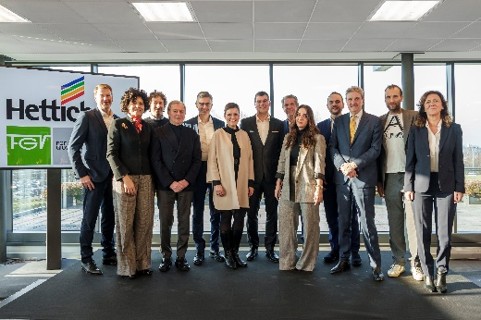

032024_a

Together at the handover ceremony in Veduggio, the headquarters of the Formenti e Giovenzana Group: representatives of the FGV and Hettich management team with Dr Andreas Hettich and the former shareholders of Formenti e Giovenzana and their families. Photo: Hettich

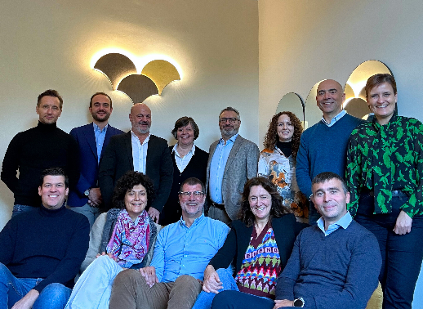

032024_b

翡致伟和海蒂诗管理团队代表。
图片：海蒂诗

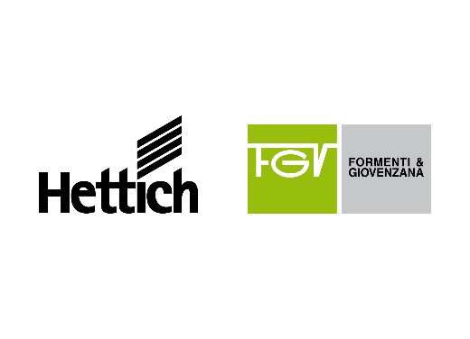

032024_c

翡致伟（FGV）和海蒂诗（Hettich）打造共同的未来。图片：海蒂诗

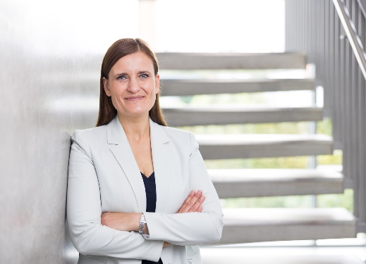

032024_d

海蒂诗集团董事总经理Jana Schönfeld：“作为两家家族企业，我们的历史加起来超过了200年，现在，我们在全球共同拥有超过9,000名员工，他们满怀热情和非凡的创意为客户提供最佳服务。这些相似之处不断激励着我们，让我们坚信可以通过合作共同塑造未来。”图片：海蒂诗


032024_e
海蒂诗集团顾问委员会主席安德雷亚斯·海蒂诗博士强调：“海蒂诗和翡致伟将推动优势互补，以不断发展现有的业务活动，并为客户提供更具附加值的解决方案。”图片：海蒂诗

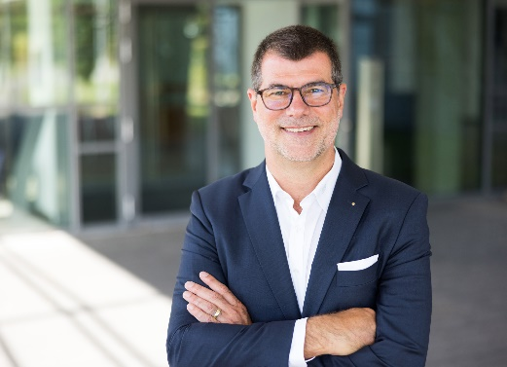
032024_f

翡致伟集团现任首席执行官Uwe Kreidel：“翡致伟集团是一家拥有大量优秀员工的公司。我非常期待与全体同事共同推动翡致伟和海蒂诗的发展。我们将发挥各自的专业知识和经验，作为独立品牌一同成功发展。”图片：海蒂诗

关于海蒂诗
海蒂诗作为全球家具五金行业的领导品牌，于1888年创建于德国黑森林地区，至今已经是全球最大的家具配件制造商之一。海蒂诗是一家总部位于北莱茵-威斯特法伦州基希伦根的家族企业。如今，海蒂诗在全球80多个国家和地区拥有近8000名员工，共同致力于家具五金配件的生产和研发。在“一切尽在德国海蒂诗”的品牌承诺下，海蒂诗以全球客户需求为导向，提供全方位的产品与服务。秉持一贯的可持续发展理念，海蒂诗持续聚焦于社群、社会和生态三个方面。 www.hettich.com

关于翡致伟
以合理的价格提供品质、创新与功能，加之“意大利制造”的设计和生产：这就是翡致伟。作为领先的家具五金配件和解决方案的生产企业，翡致伟提供包括铰链、抽屉、滑轨、吊架、替代开口和滑动系统等的全系列产品，并能满足苛刻的市场需求。
1947年，翡致伟成立于布里安扎的核心地区，坎萨诺的维杜吉奥，目前已遍布各大洲，拥有6个生产基地和7个分销中心，以及由70多个分销商构成的分销网络。翡致伟即代表家具开启系统的创新，以及先进的居家解决方案。研发团队致力于开发功能性和设计感相得益彰的解决方案，并始终关注产品的性价比。从产品设计到质量控制，从设备选择到组装，每个过程的每一个步骤都一丝不苟。这使得翡致伟不仅能够满足客户需求，而且能够与我们的客户建立真正长期的合作关系。www.fgv.it

